Универзитет у Београду
Факултет организационих наука

Семинарски рад из предмета:

Пројектовање софтвера

Тема: Софтверски систем за праћење евиденције књига и чланова библиотеке
у Јави

Професор: | Студент:
Проф. др Синиша Влајић | Деспић Виктор 19/13
Садржај
1. Кориснички захтев 3
1.1.Вербални опис система 3
1.2.Спецификација захтева помоћу модела случaјeва коришћења 3
1.3. Случајеви коришћења 5
СК1: Случај коришћења - Унос нове књиге 5
СК2: Случај коришћења - Унос новог примерка књиге 6
СК3: Случај коришћења – Брисање примерка књиге 7
СК4: Случај коришћења - Унос новог члана 8
СК5: Случај коришћења - Измена члана 9
СК6: Случај коришћења - Изнајмљивање примерка књиге (сложен случај) 10
СК7: Случај коришћења - Пријављивање администратора 11
СК7: Случај коришћења - Враћање примерка књиге 11

2. Анализа 12
2.1 Понашање софтверског система – сист. дијаграми секвенци 12
Дс1: Дијаграм секвенци случаја коришћења - Унос нове књиге 12
Дс2: Дијаграм секвенци случаја коришћења - Унос новог примерка књиге 14
Дс3: Дијаграм секвенци случаја коришћења - Брисање примерка књиге 16
Дс4: Дијаграм секвенци случаја коришћења - Унос новог члана 21
Дс5: Дијаграм секвенци случаја коришћења - Измена члана 23
Дс6: Дијаграм секвенци случаја коришћења - Изнајмљивање примерка књиге 26
Дс7: Дијаграм секвенци случаја коришћења - Пријављивање администратора 28
2.2 Дефинисање уговора о системским операцијама 29
2.3 Концептуални (доменски) модел система 33
2.4 Релациони модел 36

1. Кориснички захтев

1.1.Вербални опис система

За потребе библиотеке потребно је креирати апликацију која ће омогућити ефикасну евиденцију књига и чланова библиотеке.
Корисник система је администратор.
Систем треба да омогући евиденцију свих књига као и евиденцију свих примерака тих књига. Библиотекар (администратор) треба да има могућност уноса нових књига и примерaка. Такође, систем треба да омогући евиденцију чланова, што подразумева могућност додавања нових чланова као и измену постојећих чланова. Неопходна је и опција за изнајмљивање књига. Да би корисник могао да врши промене над подацима потребно је да буде пријављен(улогован) на систем.

1.2.Спецификација захтева помоћу модела случaјeва коришћења

1. Унос нове књиге
2. Унос новог примерка књиге
3. Брисање примерка књиге
4. Унос новог члана
5. Измена члана
6. Изнајмљивање примерка књиге
7. Пријављивање администратора
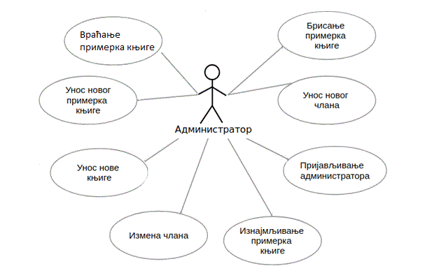

Слика 1.1 – Дијаграм случајева коришћења

1.3. Случајеви коришћења

СК1: Случај коришћења - Унос нове књиге

Назив СК
Унос нове књиге
Актори СК
Администратор
Учесници СК
Администратор и систем (програм)
Предуслов: Систем је укључен и администратор je улогован под својом шифром. Систем приказује форму за рад са књигама.
Основни сценарио СК
- Администратор позива систем да креира нову књигу. (АПСО)
- Систем креира нову књигу. (СО)
- Систем приказује администратору нову књигу и поруку: “Систем је креирао нову књигу“. (ИА)
- Администратор уноси податке о новој књизи. (АПУСО)
- Администратор контролише да ли је коректно унео податке о књизи. (АНСО)
- Администратор позива систем да запамти податке о књизи. (АПСО)
- Систем памти податке о књизи. (СО)
8. Систем приказује администратору запамћенy књигу и поруку: “Систем је запамтио књигу“. (ИА)
Алтернативна сценарија
3.1 Уколико систем не може да креира књигу он приказује администратору поруку: “Систем не може да креира књигу”. Прекида се извршење сценариа. (ИА)
8.1 Уколико систем не може да запамти податке о књизи он приказује администратору поруку “Систем не може да запамти књигу”. (ИА)

СК2: Случај коришћења - Унос новог примерка књиге
Назив СК
Унос нове књиге
Актори СК
Администратор
Учесници СК
Администратор и систем (програм)
Предуслов: Систем је укључен и администратор je улогован под својом шифром. Систем приказује форму за рад са примерцима.
Основни сценарио СК
1. Администратор уноси вредност по којој претражује књиге. (АПУСО)
2. Администратор позива систем да нађе књиге по задатој вредности. (АПСО)
3. Систем тражи књиге по задатој вредности. (СО)
4. Систем приказује администратору сажете (основне) податке о књигама и поруку: “Систем је нашао књиге по задатој вредности”. (ИА)
5. Администратор бира кињгу за коју жели да добије све податке. (АПУСО)
6. Администратор позива систем да врати све податке о изабраној књизи. (АПСО)
7. Систем тражи све податке о изабраној књизи. (СО)
8. Систем приказује администратору све податке о изабраној књизи и поруку: “Систем је нашао све податке о изабраној књизи“. (ИА)
9. Администратор контролише да ли је изабрао исправну (жељену) књигу. (АНСО)
10. Администратор уноси податке о примерку који жели да унесе за изабрану књигу. (АПУСО)
11. Администратор позива систем да запамти податке о новом примерку. (АПСО)
12. Систем памти податке о примерку. (СО)
13. Систем приказује администратору запамћени премерак и поруку: “Систем је запамтио примерак“. (ИА)
Алтернативна сценарија
4.1 Уколико систем не може да нађе књиге он приказује администратору поруку: “Систем не може да нађе књиге по задатој вредности”. Прекида се извршење сценариа. (ИА)
8.1 Уколико систем не може да нађе све податке о књизи он приказује администратору поруку “Систем не може да нађе све податке о изабраној књизи”. Прекида се извршење сценариа. (ИА)
13.1 Уколико систем не може да запамти податке о примерку он приказује администратору поруку “Систем не може да запамти примерак”. (ИА)

СК3: Случај коришћења – Брисање примерка књиге

Назив СК
Брисање примерка књиге
Актори СК
Адиминистратор
Учесници СК
Администратор и систем (програм)
Предуслов: Систем је укључен и администратор je улогован под својом шифром. Систем приказује форму за рад са примерцима.
Основни сценарио СК
1. Администратор уноси вредност по којој претражује књиге. (АПУСО)
2. Администратор позива систем да нађе књиге по задатој вредности. (АПСО)
3. Систем тражи књиге по задатој вредности. (СО)
4. Систем приказује администратору податке о књигама и поруку: “Систем је нашао књиге по задатој вредности”. (ИА)
5. Администратор бира књигу за коју жели да избрише примерак. (АПУСО)
6. Администратор позива систем да нађе примерке за изабрану књигу. (АПСО)
7. Систем тражи примерке по задатој вредности. (СО)
8. Систем приказује администратору примерке и поруку: “Систем је нашао примерке за дату књигу”. (ИА)
9. Администратор бира примерак књиге који жели да обрише. (АПУСО)
10. Администратор позива систем да избрише изабрани примерак. (АПСО)
11. Систем брише примерак. (СО)
12. Систем приказује администратору поруку: “Систем је обрисао изабрани примерак.” (ИА)
Алтернативна сценарија
4.1 Уколико систем не може да нађе књиге он приказује администратору поруку: “Систем не може да нађе књиге по задатој вредности”. Прекида се извршење сценариа. (ИА)
8.1 Уколико систем не може да нађе књигу он приказује администратору поруку “Систем не може да нађе примерке за изабрану књигу”. Прекида се извршење сценариа. (ИА)
12.1 Уколико систем не може да избрише изабрани примерак он приказује администратору поруку “Систем не може да избрише изабрани примерак“. (ИА)

СК4: Случај коришћења - Унос новог члана

Назив СК
Унос новог члана
Актори СК
Администратор
Учесници СК
Администратор и систем (програм)
Предуслов: Систем је укључен и администратор je улогован под својом шифром. Систем приказује форму за рад са члановима.
Основни сценарио СК
1. Администратор позива систем да креира новог члана. (АПСО)
2.Систем креира новог члана. (СО)
3.Систем приказује администратору новог члана и поруку: “Систем је креирао новог члана “. (ИА)
4. Администратор уноси податке о новом члану . (АПУСО)
5. Администратор контролише да ли је коректно унео податке о новом члану . (АНСО)
6. Администратор позива систем да запамти податке о новом члану . (АПСО)
7. Систем памти податке о новом члану . (СО)
8. Систем приказује администратору запамћеног члана и поруку: “Систем је запамтио новог члана “. (ИА)
Алтернативна сценарија
3.1 Уколико систем не може да креира новог члана он приказује администратору поруку: “Систем не може да креира новог члана”. Прекида се извршење сценариа. (ИА)
8.1 Уколико систем не може да запамти податке о новом члану он приказује администратору поруку “Систем не може да запамти новог члана”. (ИА)

СК5: Случај коришћења - Измена члана

Назив СК
Измена члана
Актори СК
Администратор
Учесници СК
Администратор и систем (програм)
Предуслов: Систем је укључен и администратор je улогован под својом шифром. Систем приказује форму за рад са члановима.
Основни сценарио СК
1. Администратор уноси вредност по којој претражује чланове. (АПУСО)
2. Администратор позива систем да нађе чланове по задатој вредности. (АПСО)
3. Систем тражи чланове по задатој вредности. (СО)
4. Систем приказује администратору чланове и поруку: “Систем је нашао чланове по задатој вредности”. (ИА)
5. Администратор бира члана чије податке жели да измени. (АПУСО)
6. Администратор позива систем да нађе све податке о изабраном члану. (АПСО)
7. Систем тражи све податке о члану. (СО)
8. Систем приказује администратору све податке изабраног члана и поруку: “Систем је нашао све податке о члану.” (ИА)
9. Администратор уноси (мења) податке о члану. (АПУСО)
10. Администратор контролише да ли је коректно унео податке о члану. (АНСО)
11. Администратор позива систем да запамти податке о члану. (АПСО)
12. Систем памти податке о члану. (СО)
13. Систем приказује администратору запамћеног члана и поруку: “Систем је запамтио члана.” (ИА)
Алтернативна сценарија
4.1 Уколико систем не може да нађе чланове он приказује администратору поруку: “Систем не може да нађе чланове по задатој вредности”. Прекида се извршење сценариа. (ИА)
8.1 Уколико систем не може да нађе све податке о члану он приказује администратору поруку “Систем не може да нађе све податке о члану”. Прекида се извршење сценариа. (ИА)
13.1 Уколико систем не може да запамти члана он приказује администратору поруку: “Систем не може да запамти члана”. (ИА)

СК6: Случај коришћења - Изнајмљивање примерка књиге (сложен случај)

Назив СК
Изнајмљивање примерка књиге
Актори СК
Администратор
Учесници СК
Администратор и систем (програм)
Предуслов: Систем је укључен и администратор je улогован под својом шифром. Систем приказује форму за рад са изнајмљивањима. Учитани су подаци о чалновима, књигама и примерцима.
Основни сценарио СК
1. Администратор уноси податке о изнајмљивању. (АПУСО)
2. Администратор контролише да ли је коректно унео податке о изнајмљивању. (АНСО)
3. Администратор позива систем да запамти податке о изнајмњивању. (АПСО)
4. Систем памти податке о изнајмњивању . (СО)
5. Систем приказује администратору запамћено изнајмњивање и поруку: “Систем је запамтио изнајмњивање “. (ИА)
Алтернативна сценарија
5.1 Уколико систем не може да запамти податке о изнајмљивању он приказује администратору поруку “Систем не може да запамти изнајмљивање ”. (ИА)

СК7: Случај коришћења - Пријављивање администратора

Назив СК:
Пријављивање администратора
Актори СК:
Администратор
Учесници СК:
Администратор и систем (програм)
Предуслов:
Систем је укључен и приказује форму за логовање.
Основни сценарио СК:
1. Администратор уноси податке за пријаву администратора. (АПУСО)
2. Администратор позива систем да пронађе администратора са задатим подацима. (АПСО)
3. Систем претражује администраторе. (СО)
4. Систем приказује администратору поруку: ” Администратор је успешно улогован” .(ИА)

Алтернативна сценарија:
4.1. Уколико систем не може да нађе администратора приказује поруку:” Aдминистратор није унео тачне податке.” (ИА)

СК8: Случај коришћења - Враћање примерка књиге
Назив СК
Враћање примерка књиге
Актори СК
Администратор
Учесници СК
Администратор и систем (програм)
Предуслов: Систем је укључен и администратор je улогован под својом шифром. Систем приказује форму за враћање примерака.
Основни сценарио СК
1. Администратор уноси вредност по којој претражује чланове. (АПУСО)
2. Администратор позива систем да нађе чланове по задатој вредности. (АПСО)
3. Систем тражи чланове по задатој вредности. (СО)
4. Систем приказује администратору чланове и поруку: “Систем је нашао чланове “. (ИА)
5. Администратор бира члана који враћа примерак књиге. (АПУСО)
6. Администратор позива систем да нађе све изнајмљене примерке код одабраног члана.(АПУСО)
7. Систем приказује администратору изнајмљене примерке и поруку: “Систем је нашао изнајмљене примерке.” (ИА)
5. Администратор бира примерак књиге који враћа члан. (АПУСО)
6. Администратор контролише да ли је коректно унео податке о враћању примерка. (АНСО)
7. Администратор позива систем да запамти податке о враћању примерка. (АПСО)
8. Систем памти податке о враћању примерка. (СО)
9. Систем приказује администратору поруку: “Систем је евидентирао враћање примерка.” (ИА)
Алтернативна сценарија
4.1 Уколико систем не може да нађе чланове он приказује администратору поруку: “Систем не може да нађе чланове по задатој вредности”. Прекида се извршење сценариа. (ИА)
9.1 Уколико систем не може да евидентира враћање примерка он приказује администратору поруку: “Систем не може да евидентира враћање примерка”. (ИА)

2. Анализа

2.1 Понашање софтверског система – сист. дијаграми секвенци

Дс1: Дијаграм секвенци случаја коришћења - Унос нове књиге
Основни сценарио
1. Администратор позива систем да креира нову књигу. (АПСО)
2.Систем приказује администратору нову књигу и поруку: “Систем је креирао нову књигу“. (ИА)
3. Администратор позива систем да запамти податке о књизи. (АПСО)
4. Систем приказује администратору запамћенy књигу и поруку: “Систем је запамтио књигу“. (ИА)
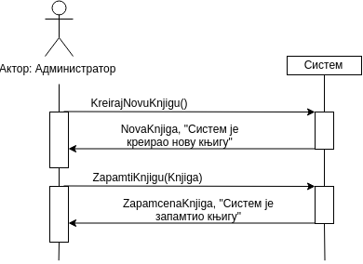

Слика 2.1.1 – ДС за СК1 - Основни сценарио

Алтернативна сценарија
2.1 Уколико систем не може да креира књигу он приказује администратору поруку: “Систем не може да креира књигу”. Прекида се извршење сценариа. (ИА)

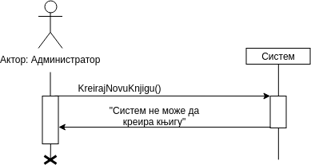
Слика 2.1.2 – ДС за СК1 - Алтернативни сценарио 1

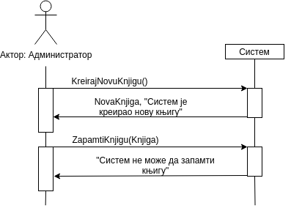
4.1 Уколико систем не може да запамти податке о књизи он приказује администратору поруку “Систем не може да запамти књигу”. (ИА)

Слика 2.1.3 – ДС за СК1 - Алтернативни сценарио 2

Са наведених секвенцних дијаграма уочавају се 2 системске операције које треба пројектовати:
1. signal KreirajNovuKnjigu(Knjiga);
2. signal ZapamtiKnjigu(Knjiga);

Дс2: Дијаграм секвенци случаја коришћења - Унос новог примерка књиге
Основни сценарио
1. Администратор позива систем да нађе књиге по задатој вредности. (АПСО)
2. Систем приказује администратору сажете (основне) податке о књигама и поруку: “Систем је нашао књиге по задатој вредности”. (ИА)
3. Администратор позива систем да врати све податке о изабраној књизи. (АПСО)
4. Систем приказује администратору све податке о изабраној књизи и поруку: “Систем је нашао све податке о изабраној књизи“. (ИА)
5. Администратор позива систем да запамти податке о новом примерку. (АПСО)
6. Систем приказује администратору запамћени премерак и поруку: “Систем је запамтио примерак“. (ИА)
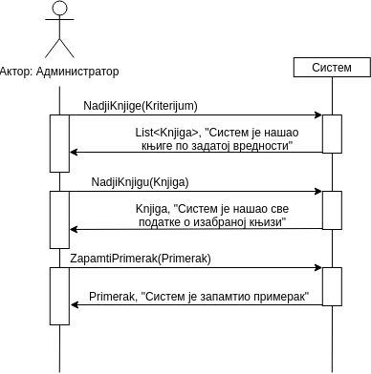
Слика 2.2.1 – ДС за СК2 - Основни сценарио
Алтернативна сценарија
2.1 Уколико систем не може да нађе књиге он приказује администратору поруку: “Систем не може да нађе књиге по задатој вредности”. Прекида се извршење сценариа. (ИА)
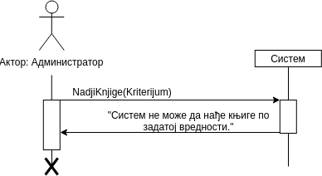
Слика 2.2.2 – ДС за СК2 - Алтернативни сценарио 1

4.1 Уколико систем не може да нађе све податке о књизи он приказује администратору поруку “Систем не може да нађе све податке о изабраној књизи”. Прекида се извршење сценариа. (ИА)

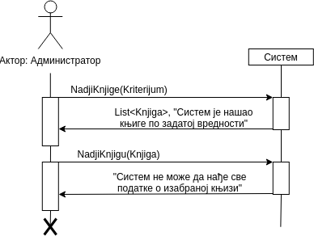
Слика 2.2.3 – ДС за СК2 - Алтернативни сценарио 2

6.1 Уколико систем не може да запамти податке о примерку он приказује администратору поруку “Систем не може да запамти примерак”. (ИА)
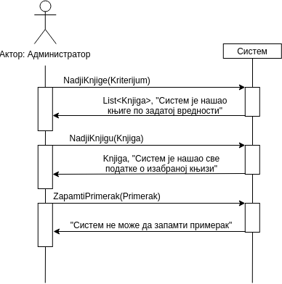

Слика 2.2.4 – ДС за СК2 - Алтернативни сценарио 2
Са наведених секвенцних дијаграма уочавају се 3 системске операције које треба пројектовати:
1. signal NadjiKnjige(Kriterijum, List<Knjiga>);
2. signal NadjiKnjigu(Knjiga);
3. signal ZapamtiPrimerak(Primerak);

Дс3: Дијаграм секвенци случаја коришћења - Брисање примерка књиге

Основни сценарио
1. Администратор позива систем да нађе књиге по задатој вредности. (АПСО)
2. Систем приказује администратору податке о књигама и поруку: “Систем је нашао књиге по задатој вредности”. (ИА)
3. Администратор позива систем да нађе примерке за изабрану књигу. (АПСО)
4. Систем приказује администратору примерке и поруку: “Систем је нашао примерке за дату књигу”. (ИА)
5. Администратор позива систем да избрише изабрани примерак . (АПСО)
6. Систем приказује администратору поруку: “Систем је обрисао изабрани примерак.” (ИА)

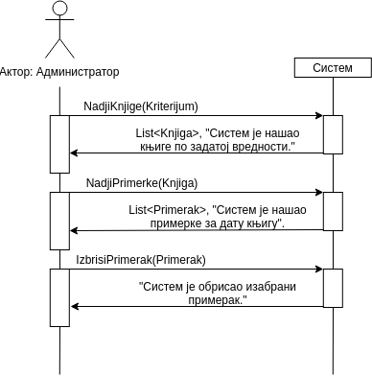
Слика 2.3.1 – ДС за СК3 - Основни сценарио
Алтернативна сценарија
2.1 Уколико систем не може да нађе књиге он приказује администратору поруку: “Систем не може да нађе књиге по задатој вредности”. Прекида се извршење сценариа. (ИА)
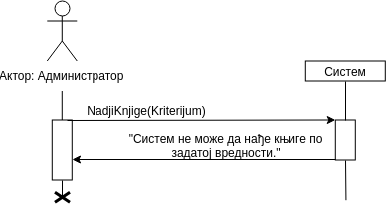
Слика 2.3.2 – ДС за СК3 - Алтернативни сценарио 1

4.1 Уколико систем не може да нађе књигу он приказује администратору поруку “Систем не може да нађе примерке за изабрану књигу”. Прекида се извршење сценариа. (ИА)

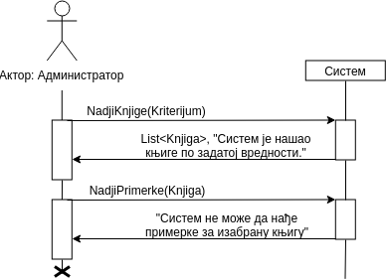
Слика 2.3.3 – ДС за СК3 - Алтернативни сценарио 2

6.1 Уколико систем не може да избрише изабрани примерак он приказује администратору поруку “Систем не може да избрише изабрани примерак“. (ИА)

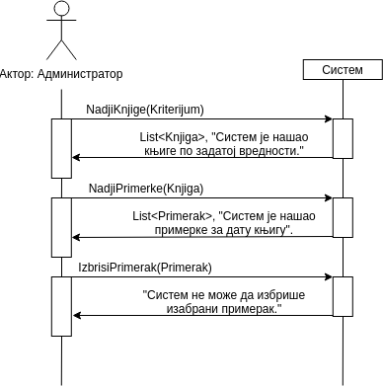
Слика 2.3.4 – ДС за СК3 - Алтернативни сценарио 3

Са наведених секвенцних дијаграма уочавају се 2 системске операције које треба пројектовати:
1. signal NadjiKnjige(Kriterijum, List<Knjiga>);
2. signal NadjiPrimerke(Knjiga);
3. signal IzbrisiPrimerak(Primerak);

Дс4: Дијаграм секвенци случаја коришћења - Унос новог члана

Основни сценарио
1. Администратор позива систем да креира новог члана. (АПСО)
2. Систем приказује администратору новог члана и поруку: “Систем је креирао новог члана “. (ИА)
3. Администратор позива систем да запамти податке о новом члану . (АПСО)
4. Систем приказује администратору запамћеног члана и поруку: “Систем је запамтио новог члана “. (ИА)

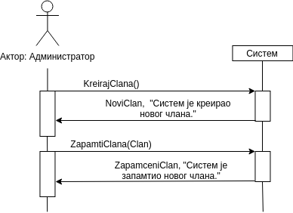
Слика 2.4.1 – ДС за СК4 - Основни сценарио

Алтернативна сценарија
2.1 Уколико систем не може да креира новог члана он приказује администратору поруку: “Систем не може да креира новог члана”. Прекида се извршење сценариа. (ИА)

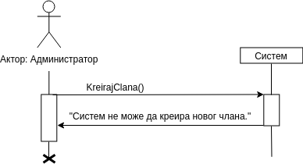
Слика 2.4.2 – ДС за СК4 - Алтернативни сценарио 1

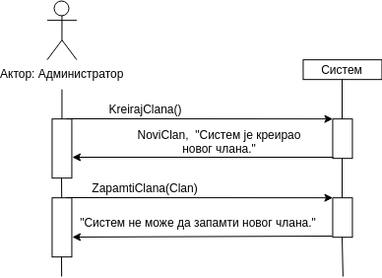
4.1 Уколико систем не може да запамти податке о новом члану он приказује администратору поруку “Систем не може да запамти новог члана”. (ИА)

Слика 2.4.3 – ДС за СК4 - Алтернативни сценарио 2

Са наведених секвенцних дијаграма уочавају се 2 системске операције које треба пројектовати:
1. signal KreirajClana(Clan);
2. signal ZapamtiClana(Clan);

Дс5: Дијаграм секвенци случаја коришћења - Измена члана

Основни сценарио
1. Администратор позива систем да нађе чланове по задатој вредности. (АПСО)
2. Систем приказује администратору чланове и поруку: “Систем је нашао чланове по задатој вредности”. (ИА)
3. Администратор позива систем да нађе све податке о изабраном члану. (АПСО)
4. Систем приказује администратору све податке изабраног члана и поруку: “Систем је нашао све податке о члану.” (ИА)
5. Администратор позива систем да запамти податке о члану. (АПСО)
6. Систем приказује администратору запамћеног члана и поруку: “Систем је запамтио члана.” (ИА)
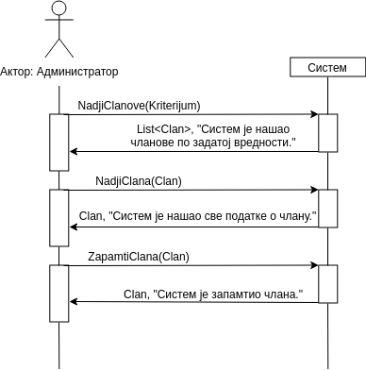
Слика 2.5.1 – ДС за СК5 - Основни сценарио

Алтернативна сценарија
2.1 Уколико систем не може да нађе чланове он приказује администратору поруку: “Систем не може да нађе чланове по задатој вредности”. Прекида се извршење сценариа. (ИА)
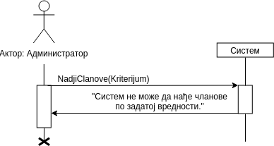

Слика 2.5.2 – ДС за СК5 - Алтернативни сценарио 1

4.1 Уколико систем не може да нађе све податке о члану он приказује администратору поруку “Систем не може да нађе све податке о члану”. Прекида се извршење сценариа. (ИА)

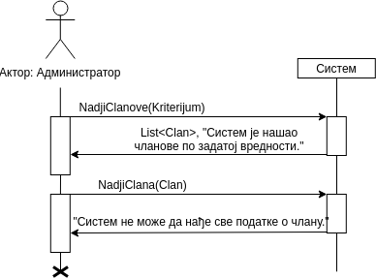

Слика 2.5.3 – ДС за СК5 - Алтернативни сценарио 2
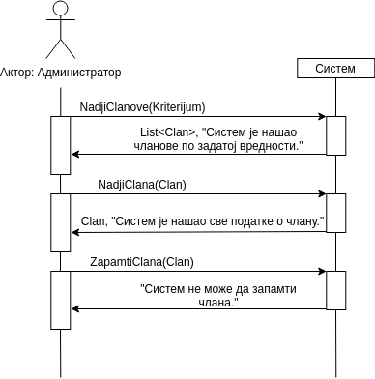
6.1 Уколико систем не може да запамти члана он приказује администратору поруку: “Систем не може да запамти члана”. (ИА)

Слика 2.5.4 – ДС за СК5 - Алтернативни сценарио 3

Са наведених секвенцних дијаграма уочавају се 2 системске операције које треба пројектовати:
1. signal NadjiClanove(Kriterijum, List<Clan>);
2. signal NadjiClana(Clan);
3. signal ZapamtiClana(Clan);

Дс6: Дијаграм секвенци случаја коришћења - Изнајмљивање примерка књиге

Основни сценарио
1. Администратор позива систем да запамти податке о изнајмњивању.(АПСО)
2. Систем приказује администратору запамћено изнајмњивање и поруку: “Систем је запамтио изнајмњивање “. (ИА)

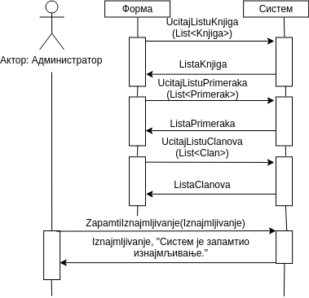
Слика 2.6.1 – ДС за СК6 - Основни сценарио

Алтернативна сценарија
2.1 Уколико систем не може да запамти податке о изнајмљивању он приказује администратору поруку “Систем не може да запамти изнајмљивање ”. (ИА)

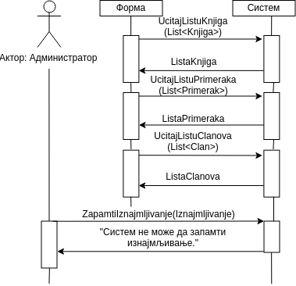
Слика 2.6.2 – ДС за СК6 - Алтернативни сценарио 1

Са наведених секвенцних дијаграма уочавају се 4 системске операције које треба пројектовати:
1. signal UcitajListuKnjiga(List<Knjiga>);
2. signal UcitajListuPrimeraka(List<Primerak>);
3. signal UcitajListuClanova(List<Clan>);
4. signal ZapamtiIznajmljivanje(Iznajmljivanje);

Дс7: Дијаграм секвенци случаја коришћења - Пријављивање администратора

Основни сценарио:
Администратор позива систем да пронађе администратора са задатим подацима. (АПСО) Систем приказује администратору поруку: ” Администратор је успешно улогован.” (ИА)
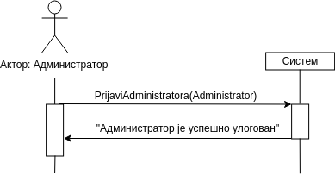
Слика 2.7.1 – ДС за СК7 - Основни сценарио

Алтернативна сценарија:
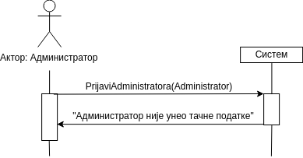
4.1. Уколико систем не може да нађе администратора приказује поруку:” Aдминистратор није унео тачне податке.” (ИА)
Слика 2.7.2 – ДС за СК7 - Алтернативни сценарио 1

Са наведених секвенцних дијаграма уочавају се 2 системске операције које треба пројектовати:
1. signal PrijaviAdministratora(Administrator);

Као резултат анализе сценарија добијено је укупно 17 системских операција које треба пројектовати:

1. signal PrijaviAdministratora(Administrator);
2. signal UcitajListuKnjiga(List<Knjiga>);
3. signal UcitajListuPrimeraka(List<Primerak>);
4. signal UcitajListuClanova(List<Clan>);
5. signal ZapamtiIznajmljivanje(Iznajmljivanje);
6. signal KreirajClana(Clan);
7. signal ZapamtiClana(Clan);
8. signal NadjiPrimerke(Knjiga);
9. signal IzbrisiPrimerak(Primerak);
10. signal NadjiKnjige(Kriterijum, List<Knjiga>);
11. signal NoviPrimerak(Primerak);
12. signal KreirajNovuKnjigu(Knjiga);
13. signal ZapamtiKnjigu(Knjiga);
14. signal NadjiKnjigu(Knjiga);
15. signal NadjiClanove(Kriterijum, List<Clan>);
16. signal NadjiClana(Clan);
17. signal ZapamtiClana(Clan);

2.2 Дефинисање уговора о системским операцијама

1. Уговор UG1: PrijaviAdministratora
Операција: PrijaviAdministratora (Administrator):signal;
Веза са СК: СК7
Предуслови: /
Постуслови: /

2. Уговор UG2: UcitajListuKnjiga
Операција: UcitajListuKnjiga(List<Knjiga>):signal;
Веза са СК: СК6
Предуслови: /
Постуслови: /

3. Уговор UG3: UcitajListuPrimeraka
Операција: UcitajListuPrimeraka(List<Primerak>) :signal;
Веза са СК: СК6
Предуслови: /
Постуслови: /

4. Уговор UG4: UcitajListuClanova
Операција: UcitajListuClanova(List<Clan>):signal;
Веза са СК: СК6
Предуслови: /
Постуслови: /

5. Уговор UG5: ZapamtiIznajmljivanje
Операција: ZapamtiIznajmljivanje(Iznajmljivanje):signal;
Веза са СК: СК6
Предуслови: Вредносна и структурна ограничења над објектом Iznajmljivanje морају бити задовољена.
Постуслови: Запамћено је изнајмљивање.

6. Уговор UG6: KreirajClana
Операција: KreirajClana(Clan):signal;
Веза са СК: СК4
Предуслови: Вредносна и структурна ограничења над објектом Clan морају бити задовољена.
Постуслови: Креиран је члан.

7. Уговор UG7: ZapamtiClana
Операција: ZapamtiClana(Clan):signal;
Веза са СК: СК4
Предуслови: Вредносна и структурна ограничења над објектом Clan морају бити задовољена.
Постуслови: Запамћен је члан.

8. Уговор UG8: NadjiPrimerke
Операција: NadjiPrimerke(Knjiga):signal;
Веза са СК: СК3
Предуслови: /
Постуслови: /

9. Уговор UG9: IzbrisiPrimerak
Операција: IzbrisiPrimerak(Primerak):signal;
Веза са СК: СК3
Предуслови: Структурна ограничења над објектом Primerak морају бити задовољена.
Постуслови: Примерак је избрисан.

10. Уговор UG10: NadjiKnjige
Операција: NadjiKnjige(Kriterijum, List<Knjiga>):signal;
Веза са СК: СК2, СК3
Предуслови: /
Постуслови: /

11. Уговор UG11: NoviPrimerak
Операција: NoviPrimerak(Primerak):signal;
Веза са СК: СК2
Предуслови: Вредносна и структурна ограничења над објектом Primerak морају бити задовољена.
Постуслови: Креиран је нови примерак.

12. Уговор UG12: KreirajNovuKnjigu
Операција: KreirajNovuKnjigu(Knjiga):signal;
Веза са СК: СК1
Предуслови: Вредносна и структурна ограничења над објектом Knjiga морају бити задовољена.
Постуслови: Креирана је нова књига.

13. Уговор UG13: ZapamtiKnjigu
Операција: ZapamtiKnjigu(Knjiga):signal;
Веза са СК: СК1
Предуслови: Вредносна и структурна ограничења над објектом Knjiga морају бити задовољена.
Постуслови: Запамћена је књига.

14. Уговор UG14: NadjiKnjigu
Операција: NadjiKnjigu(Knjiga):signal;
Веза са СК: СК2
Предуслови: /
Постуслови: /

15. Уговор UG15: NadjiClanove
Операција: NadjiClanove(Kriterijum, List<Clan>):signal;
Веза са СК: СК2
Предуслови: /
Постуслови: /

16. Уговор UG16: NadjiClana
Операција: NadjiClana(Clan):signal;
Веза са СК: СК2
Предуслови: /
Постуслови: /

17. Уговор UG17: ZapamtiClana
Операција: ZapamtiClana(Clan):signal;
Веза са СК: СК2
Предуслови: Вредносна и структурна ограничења над објектом Clan морају бити задовољена.
Постуслови: Запамћен је члан.

2.3 Концептуални (доменски) модел система

Структура софтверског система описана је помоћу следећег концептуалног модела:

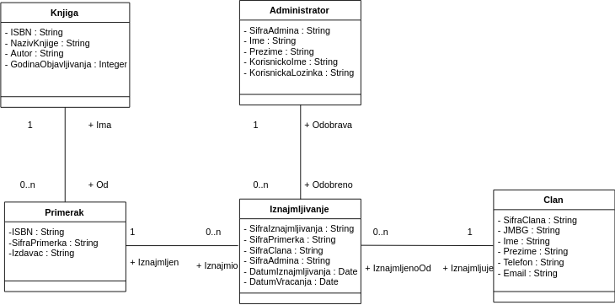
Слика 2.8 – Структура система
Као резултат анализе сценарија СК и прављења концептуалног модела добија се логичка структура и понашање софтверског система:

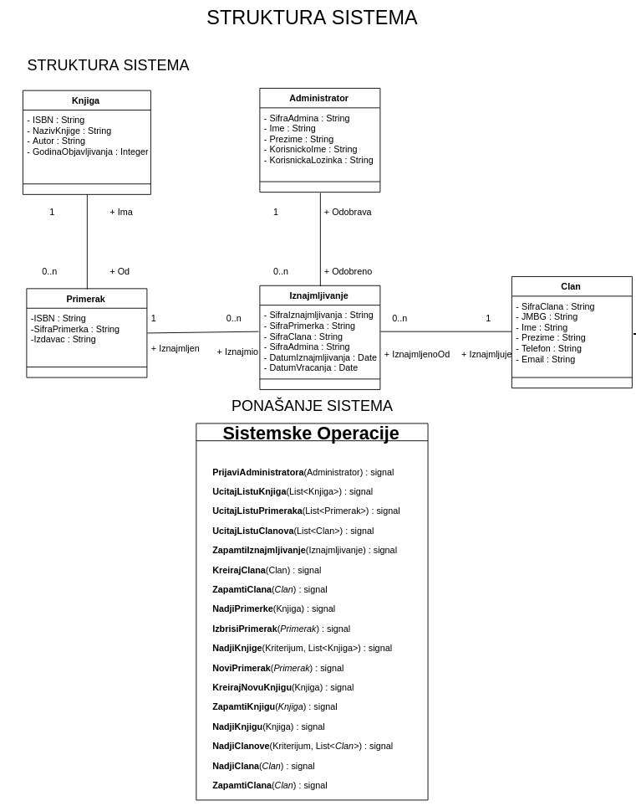
Слика 2.9 – Софтверски систем (Структура и понашање)

2.4 Релациони модел

Knjiga(ISBN, NazivKnjige, Autor, GodinaObjavljivanja)
Primerak(SifraPrimerka, ISBN, Izdavac)
Clan(SifraClana, JMBG, Ime, Prezime, Telefon, Email)
Iznajmljivanje(SifraIznajmljivanja, SifraPrimerka, SifraClana, SifraAdmina, DatumIznajmljivanja, DatumVracanja)
Administrator(SifraAdmina, Ime, Prezime, KorisnickoIme, KorisnickaLozinka)

Tabela Knjiga |  | Просто вредносно  ограничење |  | Сложено вредносно ограничење |  | Структурно  ограничење
A  t  r  I  b  u  t  I  i | Име | Тип  атрибyта | Вредност  атрибута | Међузав.  атрибута  једне  табеле | Међузав.  атрибута  више табела | UPDATE  CASCADE  Primerak  DELETE  CASCADE  Primerak
A  t  r  I  b  u  t  I  i | ISBN | String | not null |  |  | UPDATE  CASCADE  Primerak  DELETE  CASCADE  Primerak
A  t  r  I  b  u  t  I  i | NazivKnjige | String | not null |  |  | UPDATE  CASCADE  Primerak  DELETE  CASCADE  Primerak
A  t  r  I  b  u  t  I  i | Autor | String | not null |  |  | UPDATE  CASCADE  Primerak  DELETE  CASCADE  Primerak
A  t  r  I  b  u  t  I  i | GodinaObjavljivanja | Integer | not null  and >0 |  |  | UPDATE  CASCADE  Primerak  DELETE  CASCADE  Primerak

Tabela Primerak |  | Просто вредносно  ограничење |  | Сложено вредносно ограничење |  | Структурно  ограничење
A  t  r  I  b  u  t  I  i | Ime | Тип  атрибyта | Вредност  атрибута | Међузав.  атрибута  једне  табеле | Међузав.  атрибута  више табела | INSERT  RESTRICTED  Knjiga  UPDATE  CASCADE  Iznajmljivanje  RESTRICTED  Knjiga  DELETE  RESTRICTED  Iznajmljivanje
A  t  r  I  b  u  t  I  i | SifraPrimerka | String | not null
A  t  r  I  b  u  t  I  i | ISBN | String | not null
A  t  r  I  b  u  t  I  i | Izdavac | String | not null

Tabela Clan |  | Просто вредносно  ограничење |  | Сложено вредносно ограничење |  | Структурно  ограничење
A  t  r  I  b  u  t  I  i | Ime | Тип  атрибyта | Вредност  атрибута | Међузав.  атрибута  једне  табеле | Међузав.  атрибута  више табела | UPDATE  CASCADE  Iznajmljivanje  DELETE  RESTRICTED  Iznajmljivanje
A  t  r  I  b  u  t  I  i | SifraClana | String | not null
A  t  r  I  b  u  t  I  i | JMBG | String | not null
A  t  r  I  b  u  t  I  i | Ime | String | not null
A  t  r  I  b  u  t  I  i | Prezime | String | not null
A  t  r  I  b  u  t  I  i | Telefon | String | not null
A  t  r  I  b  u  t  I  i | Email | String | not null

Tabela Iznajmljivanje |  | Просто вредносно  ограничење |  | Сложено вредносно ограничење |  | Структурно  ограничење
A  t  r  I  b  u  t  I  i | Ime | Тип  атрибyта | Вредност  атрибута | Међузав.  атрибута  једне  табеле | Међузав.  атрибута  више табела | INSERT  RESTRICTED  Clan,  Primerak,  Administrator  UPDATE  RESTRICTED  Clan,  Primerak,  Administrator
A  t  r  I  b  u  t  I  i | SifraIznajmljivanja | String | not null
A  t  r  I  b  u  t  I  i | SifraPrimerka | String | not null
A  t  r  I  b  u  t  I  i | SifraClana | String | not null
A  t  r  I  b  u  t  I  i | SifraAdmina | String | not null
A  t  r  I  b  u  t  I  i | DatumIznajmljivanja | Date | not null | DatumIznajmljivanja < DatumVracanja
A  t  r  I  b  u  t  I  i | DatumVracanja | Date |  | DatumVracanja  >  DatumIznajmljivanja

Tabela Administrator |  | Просто вредносно  ограничење |  | Сложено вредносно ограничење |  | Структурно  ограничење
A  t  r  I  b  u  t  I  i | Ime | Тип  атрибyта | Вредност  атрибута | Међузав.  атрибута  једне  табеле | Међузав.  атрибута  више табела | UPDATE  CASCADE  Iznajmljivanje  DELETE  RESTRICTED  Iznajmljivanje
A  t  r  I  b  u  t  I  i | SifraAdmina | String | not null and >0
A  t  r  I  b  u  t  I  i | Ime | String | not null
A  t  r  I  b  u  t  I  i | Prezime | String | not null
A  t  r  I  b  u  t  I  i | KorisnickoIme | String | not null
A  t  r  I  b  u  t  I  i | KorisnickaLozinka | String | not null

